Universitatea Tehnică din Cluj-Napoca

Catedra de Calculatoare

Super-Duper Space Crashers. Arduino LCD Keypad Game

Student: Rareș Fechete

Grupa: 30239

Contents

1.Schema 3

2. Cerințe 4

3. Specificații 5

4. Manual de utlizare 6

5. Explicații 7

# 1.Schema

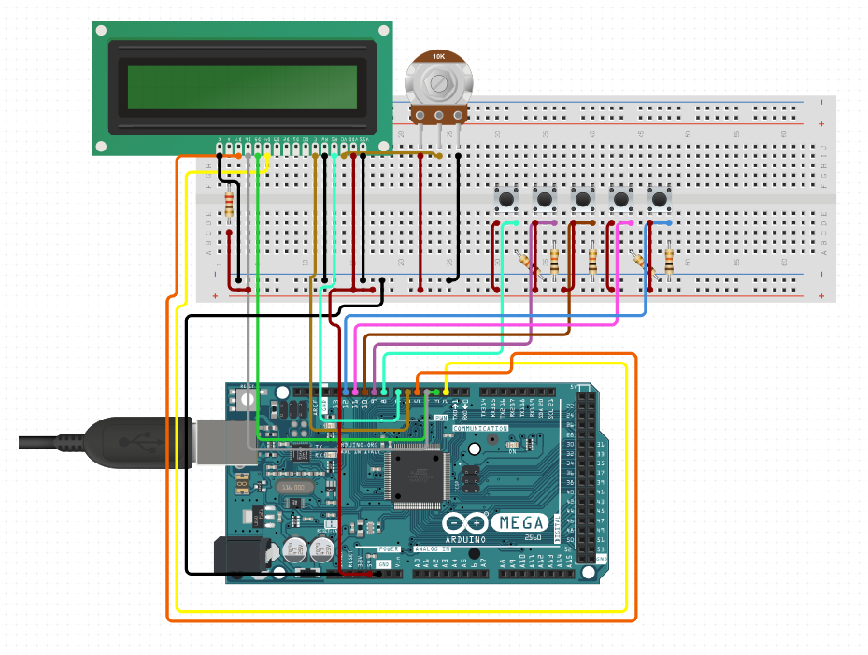

Figură Schema circuitului

În acest proiect vom folosi o placuță Arduino Mega 2560 și un Shield LCD Keypad. Dacă descompunem acest shield în bucați observăm că este format dintr-un ecran LCD care poate afișa 2x16 caractere și 5 butuoane care în realitate vor fi conectate la pinul analog A0, astfel, vom folosi un ADC pentru a le citi valoare.

Pentru a putea comunica în mod corect cu shield-ul vom folosi librăria LiquidCrystal. Aceasta ne ajută să alegem pinii corespunzători lcd-ului, să îl inițilizăm și să afișam fie caractere normale, fie cractere definite de noi la poziția dorită

# 2. Cerințe

Se cere a se implementa un joc folosind un afișor LCD pe o plăcuță Arduino. Obiectuvul jocului este obținerea unui punctaj cât mai mare prin supraviețuirea cât mai îndelungată în timp de inamicii ce vin din față pe cele două rânduri ale LCD-ului. Jucătorul poate să se miște stânga-dreapta pentru a evita impactul sau să distugă inamicul atunci când are muniție.

# 3. Specificații

Pentru a putea identifica starea butoanelor se va face un analogRead pe pinul A0, iar în funcție de valoarea citită stabilim ce buton este apăsat:

* Interval 0-60: RIGHT
* Interval 60-200: UP
* Interval 200-400: DOWN
* Interval 400-600: LEFT
* Interval 600-800: SELECT

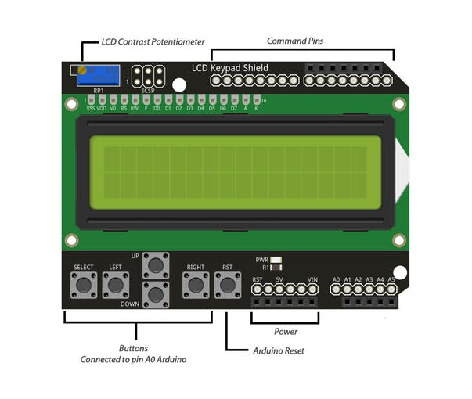

Figură LCD Keypad Shield

La prima utilizare există posibilitatea să nu apără nici o imaginie pe ecran. În acest caz trebuie să reglăm potențiometrul de contrast situat pe shield până când avem o imagine vizibilă.

# 4. Manual de utlizare

Încărcăm codul sursă pe plăcuță folosind Arduino IDE. În prima fază o să ne aflăm pe ecranul de start și lansăm jocul folosind butonul select conform indicațiilor de pe ecran.

În timpul jocului este indicat să ținem ecranul în poziție verticală pentru a vedea mai bine cele două rânduri și pentru a facilita schema de mișcare aleasă. La fiecare pas inamicii se apropie câte o căsuță, jucătorul face una dintre cele 4 acțiuni posibile:

1. Nu apasă nici o tastă și rămâne pe loc
2. Apasă UP pentru a se mișca stânga
3. Apasă DOWN pentru a se mișca dreapta
4. Apasă RIGHT pentru a trage în cel mai apropiat inamic de pe rândul său

Jucătorul începe cu un singur glonț și primește adițional câte unul la fiecare 50 de pași făcuți.

Scopul jocului este de a obține un scor cât mai mare. Scorul crește liniar cu timpul supraviețuit și fecare inamic distrus mărește punctajul. De reținut că inamicii de pe rândul din stânga(Navele Păianjen) oferă două puncte la distugere spere deosebire de un punct pentru navele din dreapta.

În caz că jucătorul pierde i se va afișa scorul și poate folosi tasta SELECT pentru a începe o noua rundă.

# 5. Explicații

Folosim o variabilă game_state pentru a modifica starea jocului, care poate să conțină trei valori(0 – ecran de start, 1- joc și 2-ecran de final) și afișăm pe ecran informațiile corespunzătoare.

Menținem o matrice de 2x17 pentru a modela obiectele ce se află pe ecran.

* Valoarea 0 reprezintă drum gol
* Valoarea 1 reprezintă un inamic
* Valoare 2 reprezintă un inamic distrus
* Valoarea 10 reprezintă jucătorul
* Valori >10 reprezintă un accident și setează flagul pentru crash

La fiecare pas parcurgem cele două rânduri și adunăm valoarea de la coloana i+1 la coloana i, iar pe i+1 punem 0. Astfel toate obiectele se mișcă către stânga. Aicin trebie să fim atenți să menținem jucătorul pe prima căsuță și ștergem inamicii care au ajuns în latralul lui.

Jocul crește în dificultate la fiecare pas, pornind cu o durată a pașilor de 300 milisecunde și coboară până la 100 treptat.

La începutul rundei rezerva de gloanțe este setată pe 1, iar la fiecare 50 pași este incrementată cu 1. Când jucătorul trage, celui mai apropiat inamic i se modifică valoarea în doi și se afișează efectul de explozie.

La fiecare trei pași se apelează funcția de spawn și aleator în funcție de timp și pași se alege dacă se apară un inamic nou și pe care rând.

Punctajul este incrementat pentru fiecare inamic distrus( 2 puncte pentru cei de pe stânga, un punct pentru cei de pe dreapta), iar la final se adună numărul de secunde supraviețuite.